PLANO DE AULA

- IDENTIFICAÇÃO

Aluno (a)
Disciplina | Conteúdo | Série | Data | Horário
Gráfico de Equação | Plano Cartesiano e Par ordenado | 7º

- PLANO
Objetivos | Conteúdo | Recursos
- Identificar os eixos cartesianos.  - Localizar um ponto no plano cartesiano.  - Compreender a posição positiva e negativa em função da posição. | - Localização de pontos em um plano.  - Apresentação e definição do plano cartesiano.  - Formação e definição de par ordenado.  - Representação de um par ordenado em diferentes lugares. | - Em sala de aula será utilizado lousa, pincel, régua e esquadros para uma apresentação inicial do conteúdo.  - No computador será utilizado um OA para a visualização e movimentação dos pares ordenados nas diferentes divisões que o plano cartesiano apresenta.

- PROCEDIMENTOS
Introdução | Desenvolvimento | Conclusão
- Inicialmente será trabalho em sala de aula, os conceitos de plano cartesiano e par ordenado, da forma habitual como o professor tem o hábito de realizar.  - Em um segundo momento, os alunos terão acesso ao OA para explorar os conceitos lecionados, aplicando os recursos do OA. | - A atividade com OA deve ser realizada permitindo que os alunos experimentem as diversas possibilidade de apresentar o par ordenado no plano cartesiano. | - Ao final da atividade, antes da atividade para casa, o professor deve estimular seus alunos a realizar um descrição dos passos utilizados para obter os valores dos pares ordenados.

- AVALIAÇÃO
Continuada durante a aula, atentando-se para os aspecto de compreensão demonstrado pelos alunos.

Em casa, pela capacidade escrever os detalhes da atividade passa para ser resolvida.

- REFERÊNCIA BIBLIOGRÁFICA
Livro texto adotado na escola.

Vídeo e sites que os alunos devem pesquisar e debater sobre os conteúdos ensindados.

Plano de Atividade

O que se pretende:
Ao termino da atividade, o aluno deverá ser capaz de:
- Identificar os eixos cartesianos.
- Localizar um ponto no plano cartesiano.
- Compreender a posição positiva e negativa em função da posição.

Conceitos relacionados:
(faça um breve comentário sobre os conceitos trabalhados)
Sugestão: construa um mapa conceitual sobre o assunto

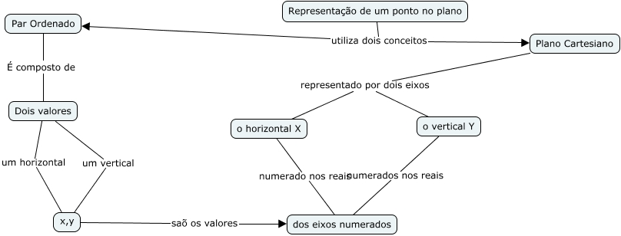

https://cmapscloud.ihmc.us:443/rid=1RJHYBCB1-1YR01J1-1MVHQJ

Recurso didático empregado:
(descreva o material empregado em caso de aparato experimental, ou cite o endereço onde encontrar o recurso digital)

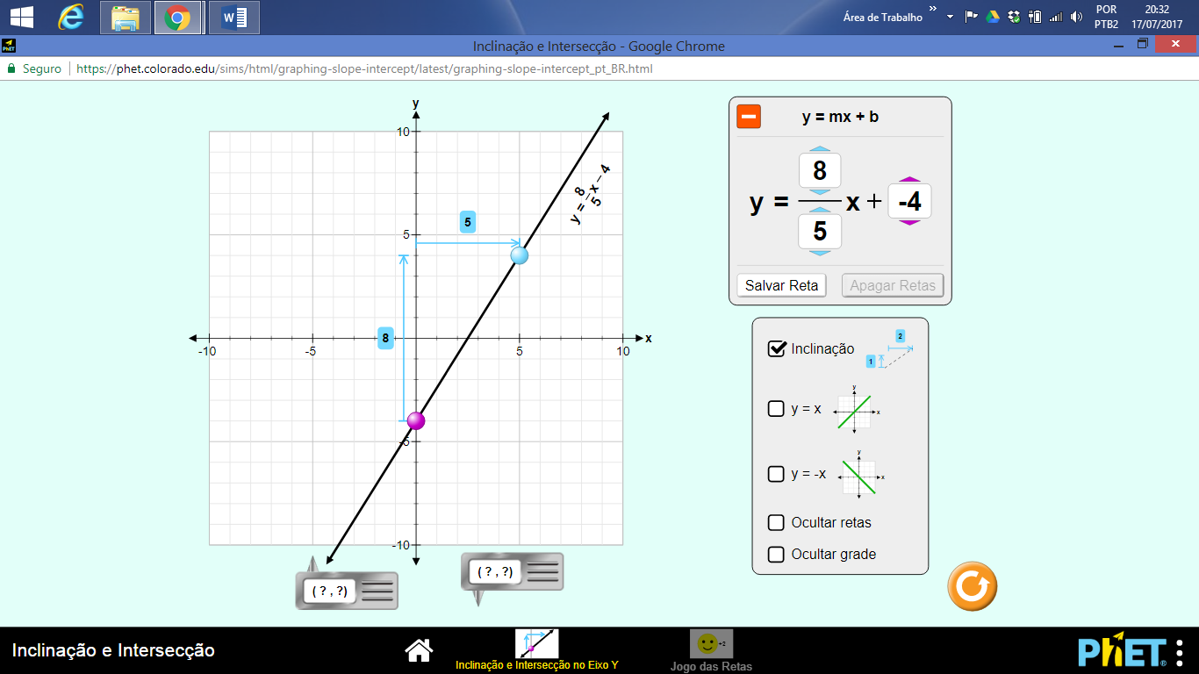
Fonte: https://phet.colorado.edu/sims/html/graphing-slope-intercept/latest/graphing-slope-intercept_pt_BR.html

Como utilizar o recurso didático
(faça uma breve descrição do como manusear o recurso didático escolhido)

O objeto de aprendizagem (OA) que apresentado, permite ao usuário movimentar a reta, ao arrastar as bolinhas verde ou roxa. Quando se movimenta essas bolinhas os coeficientes lineares e angulares da reta são alterados. Durante o movimento das bolinhas seus valores de localização no plano cartesiano são ajustados, desta forma, o usuário sempre saberá o valor do par ordenado (x, y) que representa a posição de cada bolinha.

Qual a sua atividade?
(elabore a atividade para o aluno fazer em sala de aula)

A proposta é que o aluno identifique diferentes pares ordenados, arrastando a bolinha verde para realizar a tarefa. Assim propomos:

- O aluno deve colocar a bolinha verde sobre o eixo X e dizer o valor do par ordenado obtido.
- Localizar um par ordenado sobre o Eixo Y.
- Obter um par ordenado com valores negativos nos dois componentes.
- Dizer um par ordenado, em que os valores do eixo X é negativo e o do eixo Y positivo.
- Existe um par ordenado com eixo Y negativo e eixo X positivo?

Para cada atividade, professores deve explorar as diferentes respostas para que os usuários tenha consciência da quantidade diferentes de possíveis respostas.

Atividade complementar
(elabore uma atividade para o aluno fazer em casa)

Em casa, verifique se é possível repetir as atividades de classe, utilizando o ponto roxo. Descreva os passos realizados e os valores obtidos.

Para saber mais:

Sites:
http://www.somatematica.com.br/fundam/paresord.php

https://br.answers.yahoo.com/question/index;_ylt=AwrBTvx2TW1Z70UAXcLz6Qt.;_ylu=X3oDMTByNXM5bzY5BGNvbG8DYmYxBHBvcwMzBHZ0aWQDBHNlYwNzcg--?qid=20080108133744AA3lxzM&p=par%20ordenado

http://mundoeducacao.bol.uol.com.br/matematica/plano-cartesiano.htm

http://www.matematicadidatica.com.br/PlanoCartesiano.aspx

Vídeos:

https://br.video.search.yahoo.com/video/play;_ylt=A2KLqInITW1ZYmMA54Ae6gt.;_ylu=X3oDMTByZWc0dGJtBHNlYwNzcgRzbGsDdmlkBHZ0aWQDBGdwb3MDMQ--?p=plano+cartesiano&vid=dddde2fca466772cfbd27e383b6a6c21&turl=https%3A%2F%2Ftse1.mm.bing.net%2Fth%3Fid%3DOVP.FtSVmEjtySZIQrQzUWu-fAEsCn%26pid%3D15.1%26h%3D167%26w%3D300%26c%3D7%26rs%3D1&rurl=https%3A%2F%2Fwww.youtube.com%2Fwatch%3Fv%3DO27JMe0Qvok&tit=Plano+Cartesiano&c=0&h=167&w=300&l=1040&sigr=11b5imvm5&sigt=10g8hhm8s&sigi=12ridt8jj&age=1372852564&fr2=p%3As%2Cv%3Av&fr=mcafee&tt=b

https://br.video.search.yahoo.com/video/play;_ylt=A2KLqInITW1ZYmMA7oAe6gt.;_ylu=X3oDMTBycTlydWI1BHNlYwNzcgRzbGsDdmlkBHZ0aWQDBGdwb3MDOA--?p=plano+cartesiano&vid=1dfad172e6eec9bda6442bea800815e3&turl=https%3A%2F%2Ftse4.mm.bing.net%2Fth%3Fid%3DOVP.aFn0kMjts9coVIdB0hfMWAEsDh%26pid%3D15.1%26h%3D225%26w%3D300%26c%3D7%26rs%3D1&rurl=https%3A%2F%2Fwww.youtube.com%2Fwatch%3Fv%3DNdZQA1-qt60&tit=Coordenadas%2C+Plano+cartesiano&c=7&h=225&w=300&l=856&sigr=11b3903rq&sigt=10th8hke6&sigi=12rp4f19e&age=1366545764&fr2=p%3As%2Cv%3Av&fr=mcafee&tt=b

http://pt.wikihow.com/Representar-Pontos-num-Plano-Cartesiano

(indique sites, livros e outros materiais relacionados ao conteúdo trabalhado)

